Итоги работы рыбохозяйственного комплекса Камчатского края
в 2021 году

Рыбная отрасль традиционно является доминирующей в хозяйственной жизни Камчатского края. Состояние рыбной отрасли в значительной степени определяет направления и динамику развития многих других секторов экономики региона.
Камчатский край продолжает лидировать по объемам добычи. Ежегодно камчатскими организациями осваивается свыше 1,5 млн тонн водных биологических ресурсов. В 2021 году камчатскими рыбаками добыто 1659 тыс. тонн (или 108 % к уровню 2020 года), что составляет более 40 % вылова по Дальневосточному бассейну и более 30 % общероссийского вылова. Это рекордный показатель за всю историю промысла.
Первое место в структуре вылова (доля в годовом объеме составляет от 39 до 46 %) занимает минтай, в 2021 году объем вылова данного объекта составил 650 тыс. тонн. На втором месте (13-27%) – тихоокеанские лососи. В отчетном году Камчатка достигла рекордно высоких показателей вылова тихоокеанских лососей: вылов превысил 440 тыс. тонн – более чем в два раза выше уровня 2020 года. Это второй по величине результат за весь период истории лососевого промысла на Камчатке (максимальный объем добычи был зафиксирован в 2018 году – 498 тыс. тонн). На третьем месте – сельдь тихоокеанская (10–11 %) – 167 тыс. тонн. Также предприятиями Камчатского края добывается навага, камбалы, треска, терпуги, палтусы, сардина иваси, ставрида, скумбрия, кальмары, крабы и другие виды водных биоресурсов.

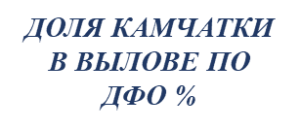 | 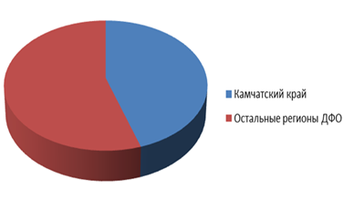
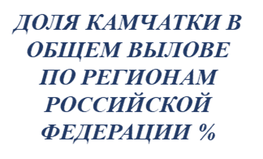 | 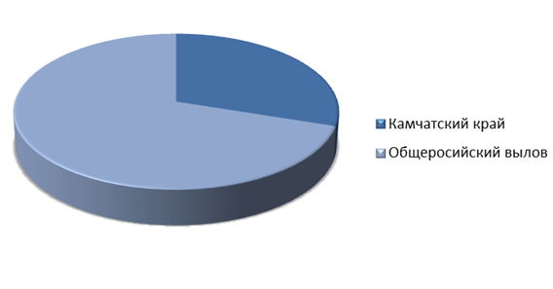
В настоящее время на территории края зарегистрировано более 700 организаций, ведущих рыбохозяйственную деятельность с круглогодичным либо сезонным производственным циклом.
Крупнейшими и экономически значимыми компаниями, ведущими хозяйственную деятельность на территории края и обладающими самыми большими добывающими и перерабатывающими мощностями, а также осуществляющими инвестирование в обновление основных производственных фондов, являются 30 рыбохозяйственных организаций: АО «Океанрыбфлот», Рыболовецкий колхоз им. В.И. Ленина, группа компаний АО «Норебо Холдинг» (АО «Акрос», ООО «Ролиз», АО «Сахалин Лизинг Флот», АО «Блаф», АО «ЯМСы», ООО «Магадантралфлот», АО «Акрос 3»), ООО «Росрыбфлот», ООО «Меркурий», ООО «Витязь-Авто», ООО «Октябрьский-1», ООО «Камчаттралфлот», ОАО «Колхоз Октябрь», АО «Озерновский РКЗ № 55», ООО «Корякморепродукт», ООО «Тымлатский рыбокомбинат», ООО РПЗ «Максимовский», ООО «Заря», АО «Колхоз им. Бекерева», ООО РК «Лунтос», АО «УТРФ-Камчатка», АО «РКЗ «Командор», ООО «ПК РКЗ», ООО «Восточный берег», ООО «Дельфин», ООО «Камбер», ООО «РПЗ «Сокра», ООО «Дельта Фиш ЛТД»). По итогам 2021 года указанные рыбохозяйственные организации обеспечили добычу около 80 % уловов водных биоресурсов.
Доля рыбоперерабатывающего комплекса Камчатского края в общем объеме промышленного производства региона традиционно очень велика и составляет более 60 %. Объем отгруженных товаров, работ, услуг организациями по виду деятельности «переработка и консервирование рыбы, ракообразных и моллюсков» (по фактическим видам деятельности) составил 142 млрд руб. или 126 % к уровню 2020 года. Индекс промышленного производства по виду деятельности «переработка и консервирование рыбы, ракообразных и моллюсков» составил 117 % к уровню 2020 года.
Ежегодно предприятиями Камчатского края выпускается 900 – 1300 тыс. тонн рыбной продукции, включая рыбные консервы. На долю Камчатского края приходится одна четвертая объема производства рыбы переработанной и консервированной Российской Федерации и более 40 % Дальневосточного федерального округа.
В 2021 году объем производства рыбной продукции составил 1 млн 273 тыс. тонн (103 % к уровню 2020 года), в том числе рыба переработанная и консервированная – 1 млн 152 тыс. тонн (106 %).

Часть произведенной рыбопродукции поставляется на экспорт в страны дальнего зарубежья. Основными потребителями камчатской рыбной продукции являются страны Азиатско-Тихоокеанского региона: Республика Корея, Китай, Япония. Объем экспорта рыбо- и морепродукции в 2021 году составил 240 тыс. тонн на 958 млн долл. США в фактических ценах, что составляет к уровню прошлого года 69 % в натуральном выражении и 122 % в стоимостном. Снижение объема экспорта обусловлено снижением поставок минтая в Китай в связи с закрытием портов вследствие распространения коронавирусной инфекции.
Камчатский край поставляет пищевую рыбную продукцию и на внутренний рынок страны, преимущественно в Приморский край (более 70 % объема поставок). Также вывоз продукции осуществляется в г. Санкт-Петербург, г. Москва, Московскую область, Мурманскую область, Краснодарский край, Пермский край, Нижегородскую область, Свердловскую область, Новосибирскую область, Хабаровский край, Сахалинскую область и другие субъекты Российской Федерации.
По данным УФНС России по Камчатскому краю в консолидированный бюджет Российской Федерации рыбохозяйственными организациями и индивидуальными предпринимателями Камчатского края за 2021 год перечислено 12,1 млрд руб. налоговых и иных обязательных платежей (без учета поступлений в государственные внебюджетные фонды), рост составил 15 %. При этом налоговая нагрузка на тонну добытых водных биологических ресурсов составила 7,3 тыс. руб.
Камчатский край занимает первое место в Дальневосточном федерально округе по численности работающих в рыбохозяйственном комплексе: на рыбодобывающих и рыбоперерабатывающих предприятиях Камчатки по состоянию на 01.01.2022 было занято 18,8 тыс. человек
Среднемесячная заработная плата работников, занятых в организациях, основным видом деятельности которых является «рыболовство и рыбоводство», ежегодно растет. За январь-декабрь 2021 года она составила 120 тыс. руб. (102 % к уровню аналогичного периода 2020 года). Заработная плата по виду деятельности «переработка и консервирование рыбы, ракообразных и моллюсков» – 165 тыс. руб. (126 % соответственно).
Сальдированный финансовый результат предприятий рыбной отрасли за 2021 год составил 58,7 млрд руб. (208,5 % к уровню 2020 года).
Уровень рентабельности активов отраслевых организаций на 01.01.2022 по виду экономической деятельности «рыболовство и рыбоводство» составил 45,5 %, по виду деятельности «переработка и консервирование рыбы, ракообразных и моллюсков» – 65,4 %.
Созданные на федеральном и региональном уровнях благоприятные условия ведения бизнеса в рыбохозяйственной сфере способствуют увеличению заинтересованности предприятий в развитии своих производств на территории региона. К основным мерам государственной поддержки следует отнести пониженные ставки сбора за пользование объектами водных биологических ресурсов, специальный режим налогообложения – ЕСХН, программу инвестиционных квот, льготную ставку по налогу на имущество организаций, преференции в рамках территории опережающего социально-экономического развития «Камчатка» и Свободный порт Владивосток.

